**Санкт**

**-**

**Петербургский**

**национальный**

**исследовательский**

**университет**

**информационных**

**технологий**

**,**

**механики**

**и**

**оптики**

**УЧЕБНЫЙ**

**ЦЕНТР**

**ОБЩЕЙ**

**ФИЗИКИ**

**ФТФ**



Группа Р3110 К работе допущен Студент Данилов Павел Юрьевич Работа выполнена

Преподаватель Коробков Максим Петрович

Отчет принят **Рабочий протокол и отчет по лабораторной работе №1.07V**

**Маятник Максвелла**

Время проведения замеров: 05.12.2020 14:54

1. **Цель работы.**
2. Изучение динамики плоского движения твердого тела на примере маятника Максвелла
3. Проверка выполнения закона сохранения энергии маятника с учетом потерь на отражение и трение
4. Определение центрального осевого момента инерции маятника Максвелла
5. **Задачи, решаемые при выполнении работы.**

Рассчитать Ic маятника.

Сравнить Ic и Icтеор

Исследовать зависимости Ек и Еполн от высоты маятника

1. **Объект исследования.**

Маятник Максвелла

1. **Метод экспериментального исследования.**

Прямое многократное измерение времени движения маятника, прямое однократное измерение времени прохождения рамки осью маятника(для разных положений и высот)

1. **Рабочие формулы и исходные данные.**

H0=1м*±0,005м* , m=0,47±0,01кг, r=0,0025±0,0001м, R=0,065м

$αΔhi$ = $\frac{gt^{2}}{2}$

$Ic=\left(α-1\right)mr^{2}$

$$Ic(теор)=mR^{2}$$

$v_{i}=\frac{2r}{t_{i}}$

$Ek=\frac{1}{2}m\left(\frac{Ic}{mr^{2}}+1\right)*{v_{i}}^{2}$

$Ep=mgH$

$H=L-Δhi$

1. **Измерительные приборы.**

|  |  |  |  |  |
| --- | --- | --- | --- | --- |
| *№ п/п* | *Наименование* | *Тип прибора* | *Используемый диапазон* | *Погрешность прибора* |
| *1* | *Секундомер* | *Цифровой* | *до 10 сек* | *±0,00005с* |
| *2* | *Линейка* | *-* | *<= 1м* | *±0,005м* |

1. **Схема установки (*перечень схем, которые составляют Приложение 1*).**

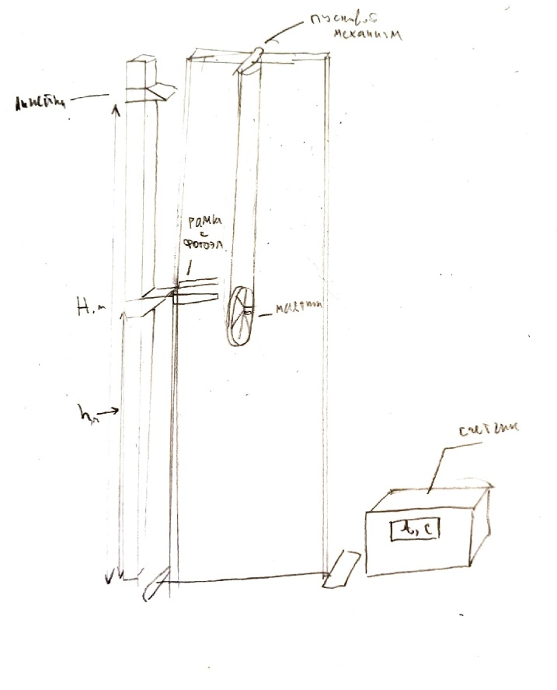

1. **Результаты прямых измерений и их обработки (*таблицы, примеры расчетов*).**

Таблица 1

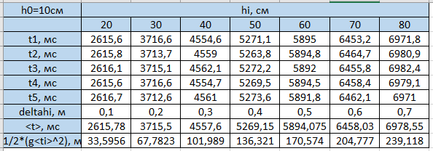

Таблица 2

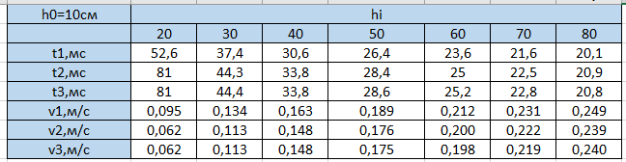

1. **Расчет результатов косвенных измерений (*таблицы, примеры расчетов*).**

Расчет высот:

$\frac{g{t1}^{2}}{2}$ = $9,82*2,61578*\frac{2,61578}{2}=33,60м$

$$Δh1=0,2-0,1=0,1м$$

*Расчет момента инерции:*

$$x1*y1=0,1*33,6=3,36м^{2}$$

$$x1*x1=0,01м^{2}$$

α1= $\frac{\sum{xi*yi}}{\sum{xi*xi}}$ =341,13

$$Ic=\left(α-1\right)mr^{2}=340,13*0,47*0,0025*0,0025=0,0010кг*м^{2}$$

$$Ic\left(теор\right)=mR^{2}=0,47*0,065*0,065=0,0020кг*м^{2}$$

*Расчет скорости:*

$$v_{i}=\frac{2r}{t_{i}}=2*\frac{0,0025}{0,0526}=0,095м/c$$

*Расчет энергии:*

$$Ek1=\frac{1}{2}m\left(\frac{Ic}{mr^{2}}+1\right)*{v_{1}}^{2}=\frac{1}{2}*0,47*\left(\frac{0,001}{0,47*0,0025*0,0025}+1\right)*0,095*0,095=0,72Дж$$

$$Ep1=mgH=0,47*9,82*\left(1-0,1\right)=4,15Дж$$

$$Eполн=4,154+0,724=4,88Дж$$

Таблица 3:

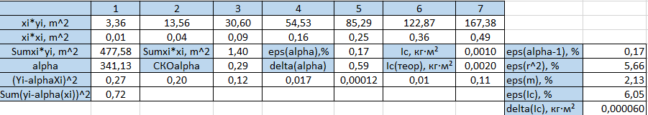

Таблица 4:

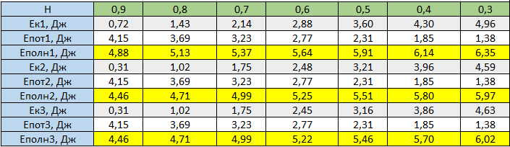

1. **Расчет погрешностей измерений (*для прямых и косвенных измерений*).**

Рассчитаем СКО для α:

$СКО\left(α\right)=\sqrt{\frac{\sum{{\left(yi-αxi\right)}^{2}}}{6*\sum{{xi}^{2}}}}=$ 0,293

$$Δα=2*СКО\left(α\right)=0,59$$

$Ɛα=\frac{0,59}{341,13}*100\%=0,17\%$

Рассчитаем погрешности для момента инерции:

$$Ɛ\left(α-1\right)=\frac{0,59}{340,13}*100\%=0,17\%$$

$$Ɛ\left(r\right)=\frac{0,0001}{0,0025}*100\%=4\%$$

$$Ɛ\left(r^{2}\right)=\sqrt{2*Ɛ{\left(r\right)}^{2}}=5,66\%$$

$$Ɛ\left(m\right)=\frac{0,01}{0,47}*100\%=2,13\%$$

$$Ɛ\left(Ic\right)=\sqrt{Ɛ{\left(r^{2}\right)}^{2}+Ɛ{\left(m\right)}^{2}+Ɛ{\left(α-1\right)}^{2}}=6,05\%$$

$ΔIc=Ic*\frac{6,05}{100}=$ 0,000060кг*м2

Ic = (0,00010±0,000060)кг*м2; et**1.1**=6,05%; α=0,95

1. **Графики (*перечень графиков, которые составляют Приложение 2*).**

График 1:

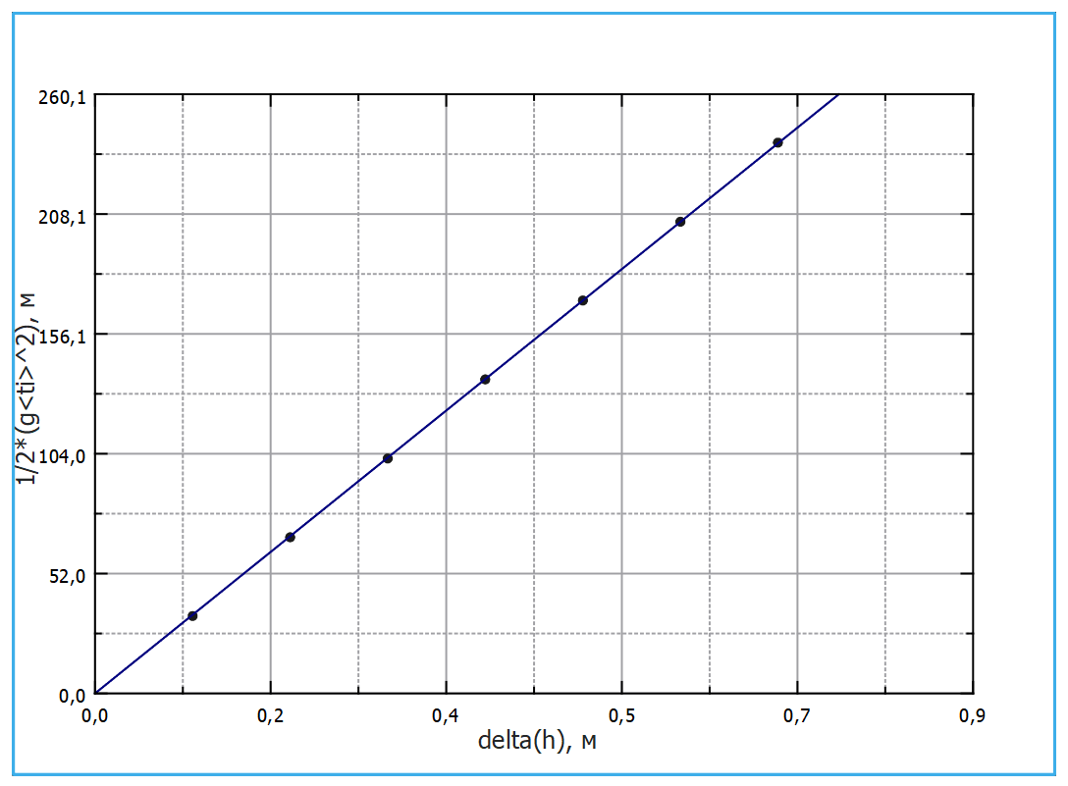

График 2:

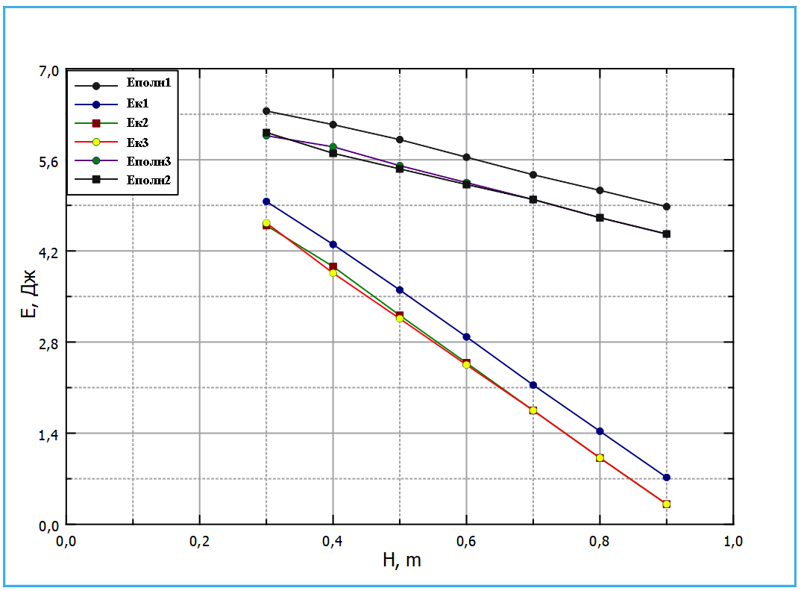

1. **Окончательные результаты.**

Ic = (0,00010±0,000060)кг*м2; et**1.1**=6,05%; α=0,95

Ic=0,00010 кг*м2; Icтеор=0,00020 кг*м2

Графики зависимости полной и кинетической энергий от высоты представлены в п.11

1. **Выводы.**

1. В результате проведенного исследования мы получили момент инерции, который в два раза меньше теоретического. Это объясняется недопустимостью предположения о том, что вся масса маятника сосредоточена на внешней поверхности его маховика, т. к. в этом случае внутренний и внешний радиусы его диска должны совпадать, что явно не правда.

Если считать, что внутри мятника есть некоторое кольцо определенного диаметра и массы(возможно, состоящее из воздуха, что следует из некоторый(но не всех) иллюстраций из методички), необходимо использовать другую формулу для расчета Ic(теор):

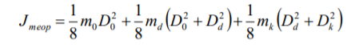

Где m0,D0-масса и диаметр оси; md,Dd-масса и внешний диаметр маятника; mk, Dk- масса и внешний диаметр кольца(внутренний диаметр маятника).

Сравнить Ic с Ic, полученным по данной формуле у нас не получится из-за нехватки данных об установке.

**Если же считать внешний диаметр маятника равным нулю(тогда маятник по сути – плотный цилиндр), необходимо использовать формулу:**

$$Ic=\frac{mR^{2}}{2}$$

При подстановке исходных значений в эту формулу мы получаем результат, равный Ic=0,000993кг*м^2. Тогда погрешность нашего результата 0,7%, что достаточно мало. Учитывая, что измерения выполнялись на виртуальной установке, где погрешность крайне мала, можно предположить, что кольцо маятника действительно представляет из себя плотный цилиндр, как на данной иллюстрации(из методических указаний по данной ЛР):

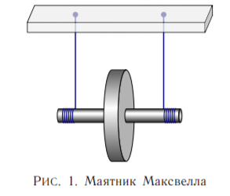

1. По *графику 2* можно заметить, что, как полная, так и кинетическая энергия(внутри одного положения, т. е. например рассматриваем изменения Ек1) убывают с возрастанием высоты рамки с фотоэлементом. Линейность убывания кинетической энергии явно следует из ее формулы(Eк~v2), т. к. v ~ (v~t, h~t2) => Eк~h. Соответственно с убыванием высоты замера Ек возрастает, т. к. скорость в нижней точке траектории движения маятника максимальна.

Возрастание полной энергии с убыванием высоты можно объяснить только неправильной работой виртуальной модели маятника. *)

Заметим, что каждая точка графика Ек2 и Ек3 ниже графика Ек1 на некоторую константу. Аналогичная ситуация с графиками Еполн2, Еполн3, Еполн1. Это объясняется тем, что при достижении маятника нижней точки его траектории, сила натяжения нитей резко возрастает за маленький интервал времени(возникает рывок нитей) и маятник теряет часть своей кинетической энергии(которая уходит на неупругую деформацию нитей), а вектор его скорости разворачивается. Это происходит между первым и вторым измерениями, Ек1>Ек2 и Еполн1>Еполн2. Между измерениями 2 и 3 подобного рывка не происходит(скорость постепенно убывает до 0 и потом маятник начинает падение)=> кинетическая энергия сохраняется, что мы и наблюдаем на графике(разница между графиками Eк2, Eк3; Eполн2, Еполн3 объясняется погрешностью).

_________________________________________________________________________

*) С точки зрения законов физики, если пренебречь взаимодействием с воздухом и трением нитей о стержни(которые достаточно малы), система ось-маятник-нити является замкнутой. Следовательно, ее Еполн=const. Заметим, что в момент времени t0 полная энергия системы =Еп(маятника), если пренебречь Еп нитей и оси(они малы по ср. с Еп маятника). Тогда Eсист=Еп0=mgH0=4,62Дж. Но заметим, что, к примеру, Еполн1 принимает значения [4,88; 6,35], что противоречит ЗСЭ.

Теоретически мы должны были получить график Еполн, близкий к прямой, параллельной оси Н, возможно, имеющий небольшой уклон(k>0), т. к. у системы есть потери энергии(на трение нити о стержень, на трение о воздух). График с k<0, который мы получили, объяснить, иначе как ошибкой установки, невозможно, ведь k<0, по сути, значит, что система имеет какой-то внешний постоянный источник энергии, хотя по факту это не так.

Наиболее логичное объяснение полученному графику – неверное вычисление установкой времени прохождения оси маятника через рамку(по которому мы считаем мгновенные скорости). Тогда получается, что неверно измеряется зависящая от этих значений времени кинетическая энергия(по моему предположению, она имеет постоянное отклонение в большую сторону).

1. Дополнительные задания.
2. Выполнение дополнительных заданий.

1. Замечания преподавателя (исправления, вызванные замечаниями преподавателя, также помещают в этот пункт).